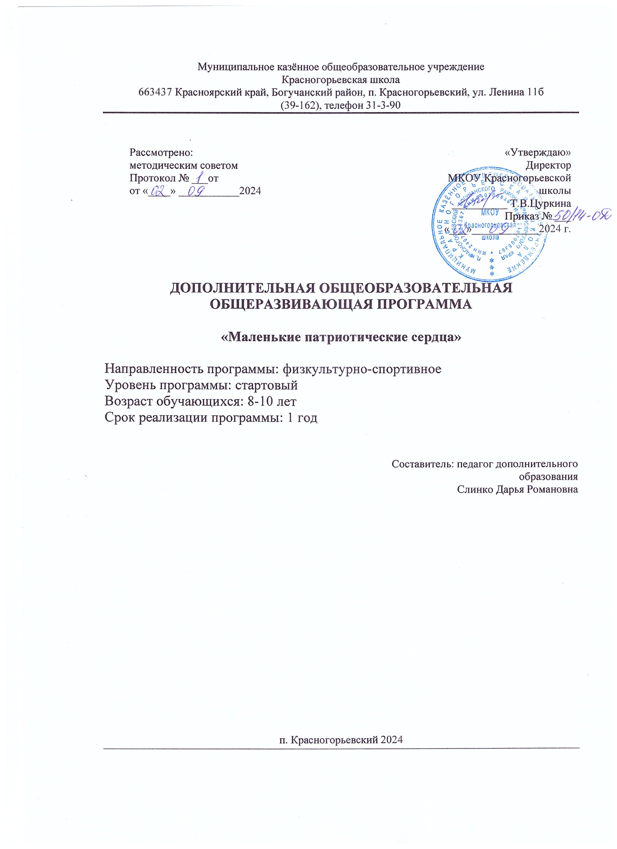

Пояснительная записка

Рабочая программа «МАЛЕНЬКИЕ ПАТРИОТИЧЕСКИЕ СЕРДЦА» составлена в соответствии с требованиями к результатам начального общего образования, утвержденными ФГОС НОО (приказ Министерства образования и науки России от 06 октября 2009 г. № 373), государственной программой «Патриотическое воспитание граждан РФ на 2016-2020 гг.», утвержденной постановлением Правительства РФ от 30.12.2015г. № 1493.

**Актуальность** данной программы вызвана социальной обстановкой в стране, возросшем в обществе интересе к армии и необходимости подготовки квалифицированных специалистов.

Программа ориентирована на обучение детей 2-4 классов. Объем программы – 34 часа.

Режим занятий – 1 раз в неделю

**Цель программы** - патриотическое воспитание в процессе интеллектуального, духовно- нравственного и физического развития.

**Формы обучения:**

* теоретические и практические занятия;
* комплексные тренировки;
* тактические учения.

# I. РЕЗУЛЬТАТЫ ОСВОЕНИЯ КУРСА ВНЕУРОЧНОЙ ДЕЯТЕЛЬНОСТИ

**«МАЛЕНЬКИЕ ПАТРИОТИЧЕСКИЕ СЕРДЦА»**

**Планируемые результаты:**

*Личностные:*

* сформировать чувство любви к родной стране, ее природе, культуре и уважительное отношение к другим странам, народам, их традициям;
* выработать организаторские навыки, умение взаимодействовать, доводить начатое дело до конца, работать и правильно вести себя в коллективе;
* сформировать установку на безопасный, здоровый образ жизни.

*Метапредметные*

*Познавательные:*

* анализировать информацию;
* выделять главное, осуществлять выбор наиболее эффективных способов решения;
* прогнозировать результат.

*Регулятивные:*

* планировать*,* контролировать и оценивать учебные действия в соответствии с поставленной задачей;
* понимать причины успеха/неуспеха учебной деятельности;
* вносить коррективы в действие после его завершения на основе оценки и учета характера сделанных ошибок.

*Коммуникативные:*

* учитывать разные мнения и интересы и обосновывать свою позицию;
* сотрудничать с взрослыми и сверстниками, помогать младшим;
* формировать умение определять общую цель и работать в команде над её достижением.

.

**СОДЕРЖАНИЕ КУРСА ВНЕУРОЧНОЙ ДЕЯТЕЛЬНОСТИ**

# «МАЛЕНЬКИЕ ПАТРИОТИЧЕСКИЕ СЕРДЦА»

**Учебный план ДОП МАЛЕНЬКИЕ ПАТРИОТИЧЕСКИЕ СЕРДЦА**

**2-4 КЛАСС**

|  |  |  |  |  |
| --- | --- | --- | --- | --- |
| **№**  **п/п** | **Наименование модуля** | **Количество часов** | | |
| **Всего** | **Теория** | **Практика** |
| 1. | Военная история (ПРИЗЕНТАЦИИ) | 8 | 4 | 4 |
| 2. | Начальная военная подготовка | 16 | 6 | 10 |
| 3. | Основы выживания | 10 | 5 | 5 |
|  | **Итого** | **34** | **15** | **19** |

**1 Модуль «Военная история» -**

Реализация этого модуля направлена на ознакомление обучающихся с историей ВС России, исследовательской работой и основами тактической подготовки.

**Цель модуля**: создание условий для развития личностных качеств подростков через духовное, физическое, патриотическое воспитание.

**Задачи модуля:** формировать потребности к самообразованию, самоопределению, самореализации и выработке адекватной самооценки;

развивать у воспитанников чувства уважения к российской армии и желание служить в ней, защищая свое Отечество; развивать память, мышление, совершенствование рефлексов.

**Содержание программы**

**I**Военная история:

1. История военной формы

Общие положения. Создание военной формы. Презентации.

1. Уставы

Устав внутренней службы ВС. Общие обязанности военнослужащих. Воинские звания, знаки различия и форма одежды. Начальники и подчинённые, старшие и младшие. Отдание воинской чести, порядок выполнения приказания и воинская вежливость. Знамя части - символ воинской чести, доблести и славы. Суточный наряд роты и его обязанности.

Размещение военнослужащих и внутренний порядок. Распределение времени и внутренний порядок.

1. Ордена и звания *Основы и правила.*

4.Тактическая подготовка

*Основы боевых действий подразделений сухопутных войск.* Характеристика современного боя. Виды общевойскового боя и их характеристика. Средства борьбы применяемые в бою. Система огня. Взаимодействие и его назначение в бою. Маневр в бою. Понятие о походном, предбоевом и боевом порядках. Боевые действия ночью. Внезапность и инициатива в бою.

*Сигналы управления в бою.*

5. Исследовательская работа. *Создание музейных экспозиций.*

## Ожидаемые результаты

По окончании 1 модуля воспитанники должны:

-уметь владеть своим психофизическим состоянием для реализации своих возможностей;

-знать историю ВС, основные статьи Устава внутренней службы; -уметь содействовать развитию гуманистических ценностей и вести здоровый образ жизни.

## 2 Модуль « Начальная военная подготовка»

Реализация этого модуля направлена на ознакомление обучающихся с основами начальной военной подготовки.

**Цель модуля**: дать подросткам возможность окрепнуть физически, подготовиться к службе в армии, полезно и интересно занять свой досуг.

**Задачи модуля:** воспитать сознательную дисциплину и культуру поведения;

обучить необходимым начальным знаниям, умениям и навыкам по основам военного дела; подготовить юношей к службе в ВС РФ.

**I.** Вводное занятие. Техника безопасности**.**

Ознакомление с программой. Инструктаж по технике безопасности. Организационные вопросы.

**II.** Военная подготовка

1. Уставы

Дисциплинарный Устав ВС. Значение и сущность воинской дисциплины. Обязанности военнослужащих по укреплению воинской дисциплины. Поощрения и дисциплинарные взыскания.

1. Строевая подготовка

Строй отделения. Развернутый строй отделения. Походный строй отделения.

Отдание чести в строю на месте и в движении.

*Практические занятия.* Отработка строевых приемов в составе взвода.

1. Огневая подготовка

*Пневматическая винтовка.* Назначение и устройство частей и механизмов винтовки. Принцип работы частей винтовки. Приёмы стрельбы из пневматической винтовки.

История создания автомата Калашникова. Назначение, боевые свойства и устройство автомата Калашникова. Принцип работы автомата. Назначение, устройство частей и механизмов автомата, принадлежности и патронов. Разборка/сборка автомата.

*Уход за оружием, его хранение и сбережение.* Общие положения. Особенности чистки и смазки, хранение и сбережение оружия.

1. Радиационно-химическая и биологическая защита

*Средства защиты кожи.* Назначение общевойскового защитного комплекта. Порядок использования ОЗК.

*Практические занятия.* Надевание общевойскового защитного комплекта. Радиационная разведка.

**Цель модуля**: формирование профессионально значимых качеств, умений и готовности к их активному проявлению в различных сферах жизни общества, верности конституционному и воинскому долгу в условиях мирного и военного времени, высокой ответственности и дисциплинированности.

Задачи модуля:

* воспитать у подростков способности к лидерству, способности в критической ситуации взять на себя всю полноту ответственности за себя и всех членов коллектива;
* формировать у обучающихся конструктивное, созидающее мировоззрение;
* воспитать у подростков готовность к защите Отечества, действиям в экстремальных ситуациях.

III. Основы выживания

1. Медико-санитарная подготовка

Гигиена, профилактика заболеваний, режим, закаливание, здоровый образ жизни. Анатомическое строение человека. Простые случаи травм и заболеваний. Быстрое определение состояния пострадавшего. Понятие о ране. Общее правило наложение повязок. Кровотечение. Виды кровотечения, остановка кровотечений, наложение повязок. Мозоли, нарывы. Обморок, тепловой и солнечный удар. Отморожение. Оказание первой помощи. Транспортировка пострадавшего.

*Практические занятия.* Отработка приемов оказания первой доврачебной помощи и транспортировки пострадавшего.

1. Радиационно-химическая и биологическая защита

*Бактериологические средства.* Боевые свойства БС. Средства применения БС. Признаки применения ВС. Способы защиты от ВС.

*Зажигательные вещества.* Боевые свойства ЗВ. Средства применения ЗВ. Способы защиты от ЗВ.

*Практические занятия.* Одевание индивидуальных средств защиты .

*Противотанковые мины.* Назначение и общее устройство ПТМ. Проделывание проходов в минном поде.

Тематическое планирование

|  |  |  |
| --- | --- | --- |
| **Тема** | **Количество** | **Дата** |
| История военной формы  Общие положения. Создание военной формы. Презентации. | 1 | 06.09.  2024 |
| Создание макетов и рисунков военной формы | 2 | 13.09.  2024  20.09.  2024 |
| Устав.  Общие обязанности военнослужащих.  Воинские звания, знаки различия и форма одежды. Начальники и подчинённые, старшие и младшие.  Знамя части - символ воинской чести, доблести и славы. | 1 | 27.09.  2024 |
| Отдание воинской чести, порядок выполнения приказания и воинская вежливость. | 2 | 04.10.  2024  11.10.  2024 |
| Ордена и звания  Основы и правила | 1 | 18.10.  2024 |
| Игра «ордена и звания»  Рисунки  Письма солдатам на СВО | 2 | 25.10.  2024  08.11.  2024 |
| Тактическая подготовка | 2 | 15.11.  2024  22.11.  2024 |
| Ознакомление с начальной военной подготовкой | 1 | 29.11.2024 |
| Дисциплинарный Устав ВС. Значение и сущность воинской дисциплины. Обязанности военнослужащих по укреплению воинской дисциплины. | 1 | 06.12.2024 |
| Строй отделения. Развернутый строй отделения. Походный строй отделения. | 1 | 13.12.  2024 |
| Походный строй отделения | 1 | 20.12.  2024 |
| Практические занятия.  Строй. | 1 | 27.12.  2024 |
| Походный строй | 1 | 10.01.  2025 |
| Отдание чести | 1 | 17.01.  2025 |
| Строевые песни | 1 | 24.01.  2025 |
| Выполнение команд строя. | 1 | 31.01.  2025 |
| Огневая подготовка | 1 | 07.02.  2025 |
| Виды автоматов | 1 | 14.02.  2025 |
| Разборка/сборка автомата | 2 | 21.02.  2025-  28.02.  2025 |
| Радиационно-химическая и биологическая защита | 1 | 07.03.  2025 |
| Надевание ОЗК и средств защиты дыхательной системы. | 2 | 14.03.  2025-  21.03.  2025 |
| Медико-санитарная подготовка (введение) | 1 | 04.04.  2025 |
| Повязки | 1 | 11.04.  2025 |
| Виды ран. Наложение жгута | 1 | 18.04.  2025 |
| Отработка приемов оказания первой доврачебной помощи и транспортировки пострадавшего  Наложение повязок. | 1 | 25.04.  2025 |
| Наложение повязок | 1 | 16.05.  2025 |
| Закрепление тем | 1 | 23.05. |